直线与方程专题测试
一、单项选择题
1.
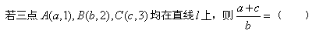
A.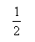 B.1 C.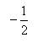 D.2
2.
A.3x+4y+10=0
B.4x-3y=15
C.3x+4y-20=0
D.3x+4y+10=0或3x+4y-20=0
3.
A.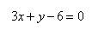
B.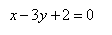
C.
D.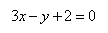
4.直线l沿x轴负方向平移3个单位，再沿y轴正方向平移1个单位后，又回到原来位置，那么l的斜率为（ ）
A.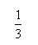 B.－3 C.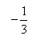 D.3
5.点（2，1）到直线3x -4y + 2 = 0的距离是（ ）
A.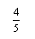 B.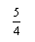 C.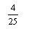 D.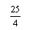
6.点（-1，2）关于直线y =x -1的对称点的坐标是（ ）
A.（3，2）
B.（-3，-2）
C.（-3，2）
D.（3，-2）
7.
A.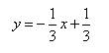 B.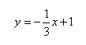 C.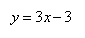 D.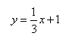
8.过点 (－3,－2)且在两坐标轴上截距相等的直线方程为（ ）
A.2x－3y＝0
B.x＋y＋5＝0
C.2x－3y＝0或x＋y＋5＝0
D.x＋y＋5或x－y＋5＝0

9.直线3x+y+1=0和直线6x+2y+1=0的位置关系是（ ）
A.重合
B.平行
C.垂直
D.相交但不垂直

10.直线x+6y+2=0在x轴和y轴上的截距分别是（ ）
A.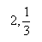 B.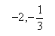 C.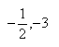 D.－2，－3

答案部分

一、单项选择题
1.
【正确答案】：D
【答案解析】：
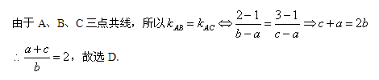
【答疑编号10188680】

2.
【正确答案】：D
【答案解析】：
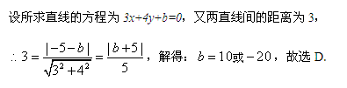
【答疑编号10188679】

3.
【正确答案】：B
【答案解析】：
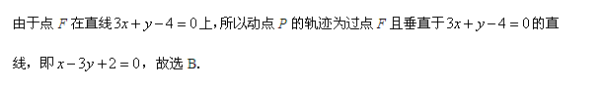
【答疑编号10188678】

4.
【正确答案】：C
【答案解析】：
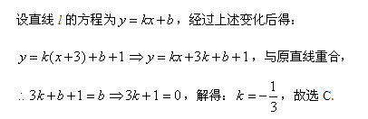
【答疑编号10188677】

5.
【正确答案】：A
【答案解析】：
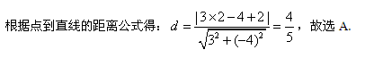
【答疑编号10188676】

6.
【正确答案】：D
【答案解析】：
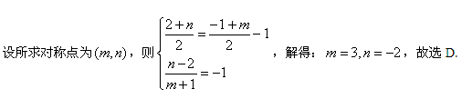
【答疑编号10188675】

7.
【正确答案】：A
【答案解析】：
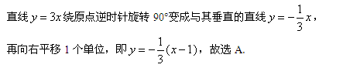
【答疑编号10188674】

8.
【正确答案】：C
【答案解析】：
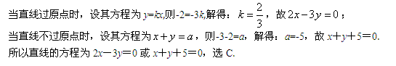
【答疑编号10188673】

9.
【正确答案】：B
【答案解析】：因为两直线的斜率相同且在y轴上的截距不同，故两直线平行，选B.
【答疑编号10188672】

10.
【正确答案】：B
【答案解析】：
【答疑编号10188671】

